UNIUNEA ARTIŞTILOR PLASTICI DIN REPUBLICA MOLDOVA
CENTRUL EXPOZIŢIONAL "CONSTANTIN BRÂNCUŞI" UAP RM

CentrulARTELITCultural

Bulgaria · Canada · Elvetia · Finlanda · Franta · India · Polonia · Republica Moldova · Romania · Rusia · Turcia · Ucraina
Bulgaria · Canada · Elvetia · Finlanda · Franta · India · Polonia · Republica Moldova · Romania · Rusia · Turcia · Ucraina | 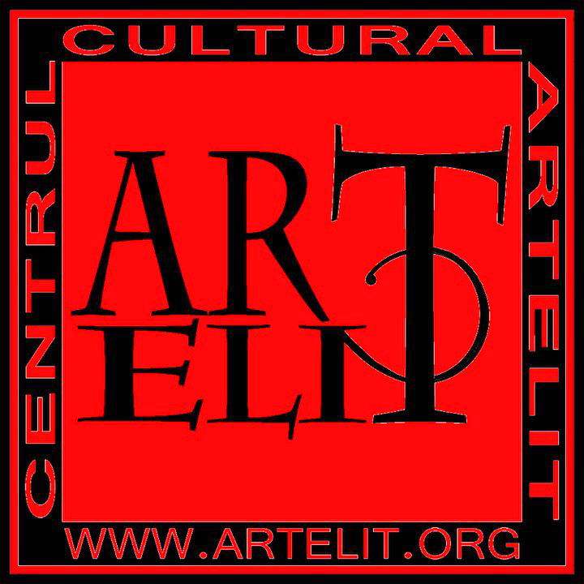 | Bulgaria · Canada · Elvetia · Finlanda · Franta · India · Polonia · Republica Moldova · Romania · Rusia · Turcia · Ucraina

Cu participarea membrilor – ţările Centrului Cultural ARTELIT:
Bulgaria · Canada · Elvetia · Finlanda · Franta · India · Polonia · Republica Moldova · Romania · Rusia · Turcia · Ucraina
Invitati speciali :
Samar Yusuf , Virendra Shah –India; Galina Yegen - Turcia

expoziţie de artă contemporană: 25 iulie – 08 august 2012 // Vernisaj – Miercuri 25 iulie 2012, ora 15:00

CENTRUL EXPOZIŢIONAL "CONSTANTIN BRÂNCUŞI" || Bd. Ştefan cel Mare şi Sfânt nr. 3, Chişinău
www.arta.md

